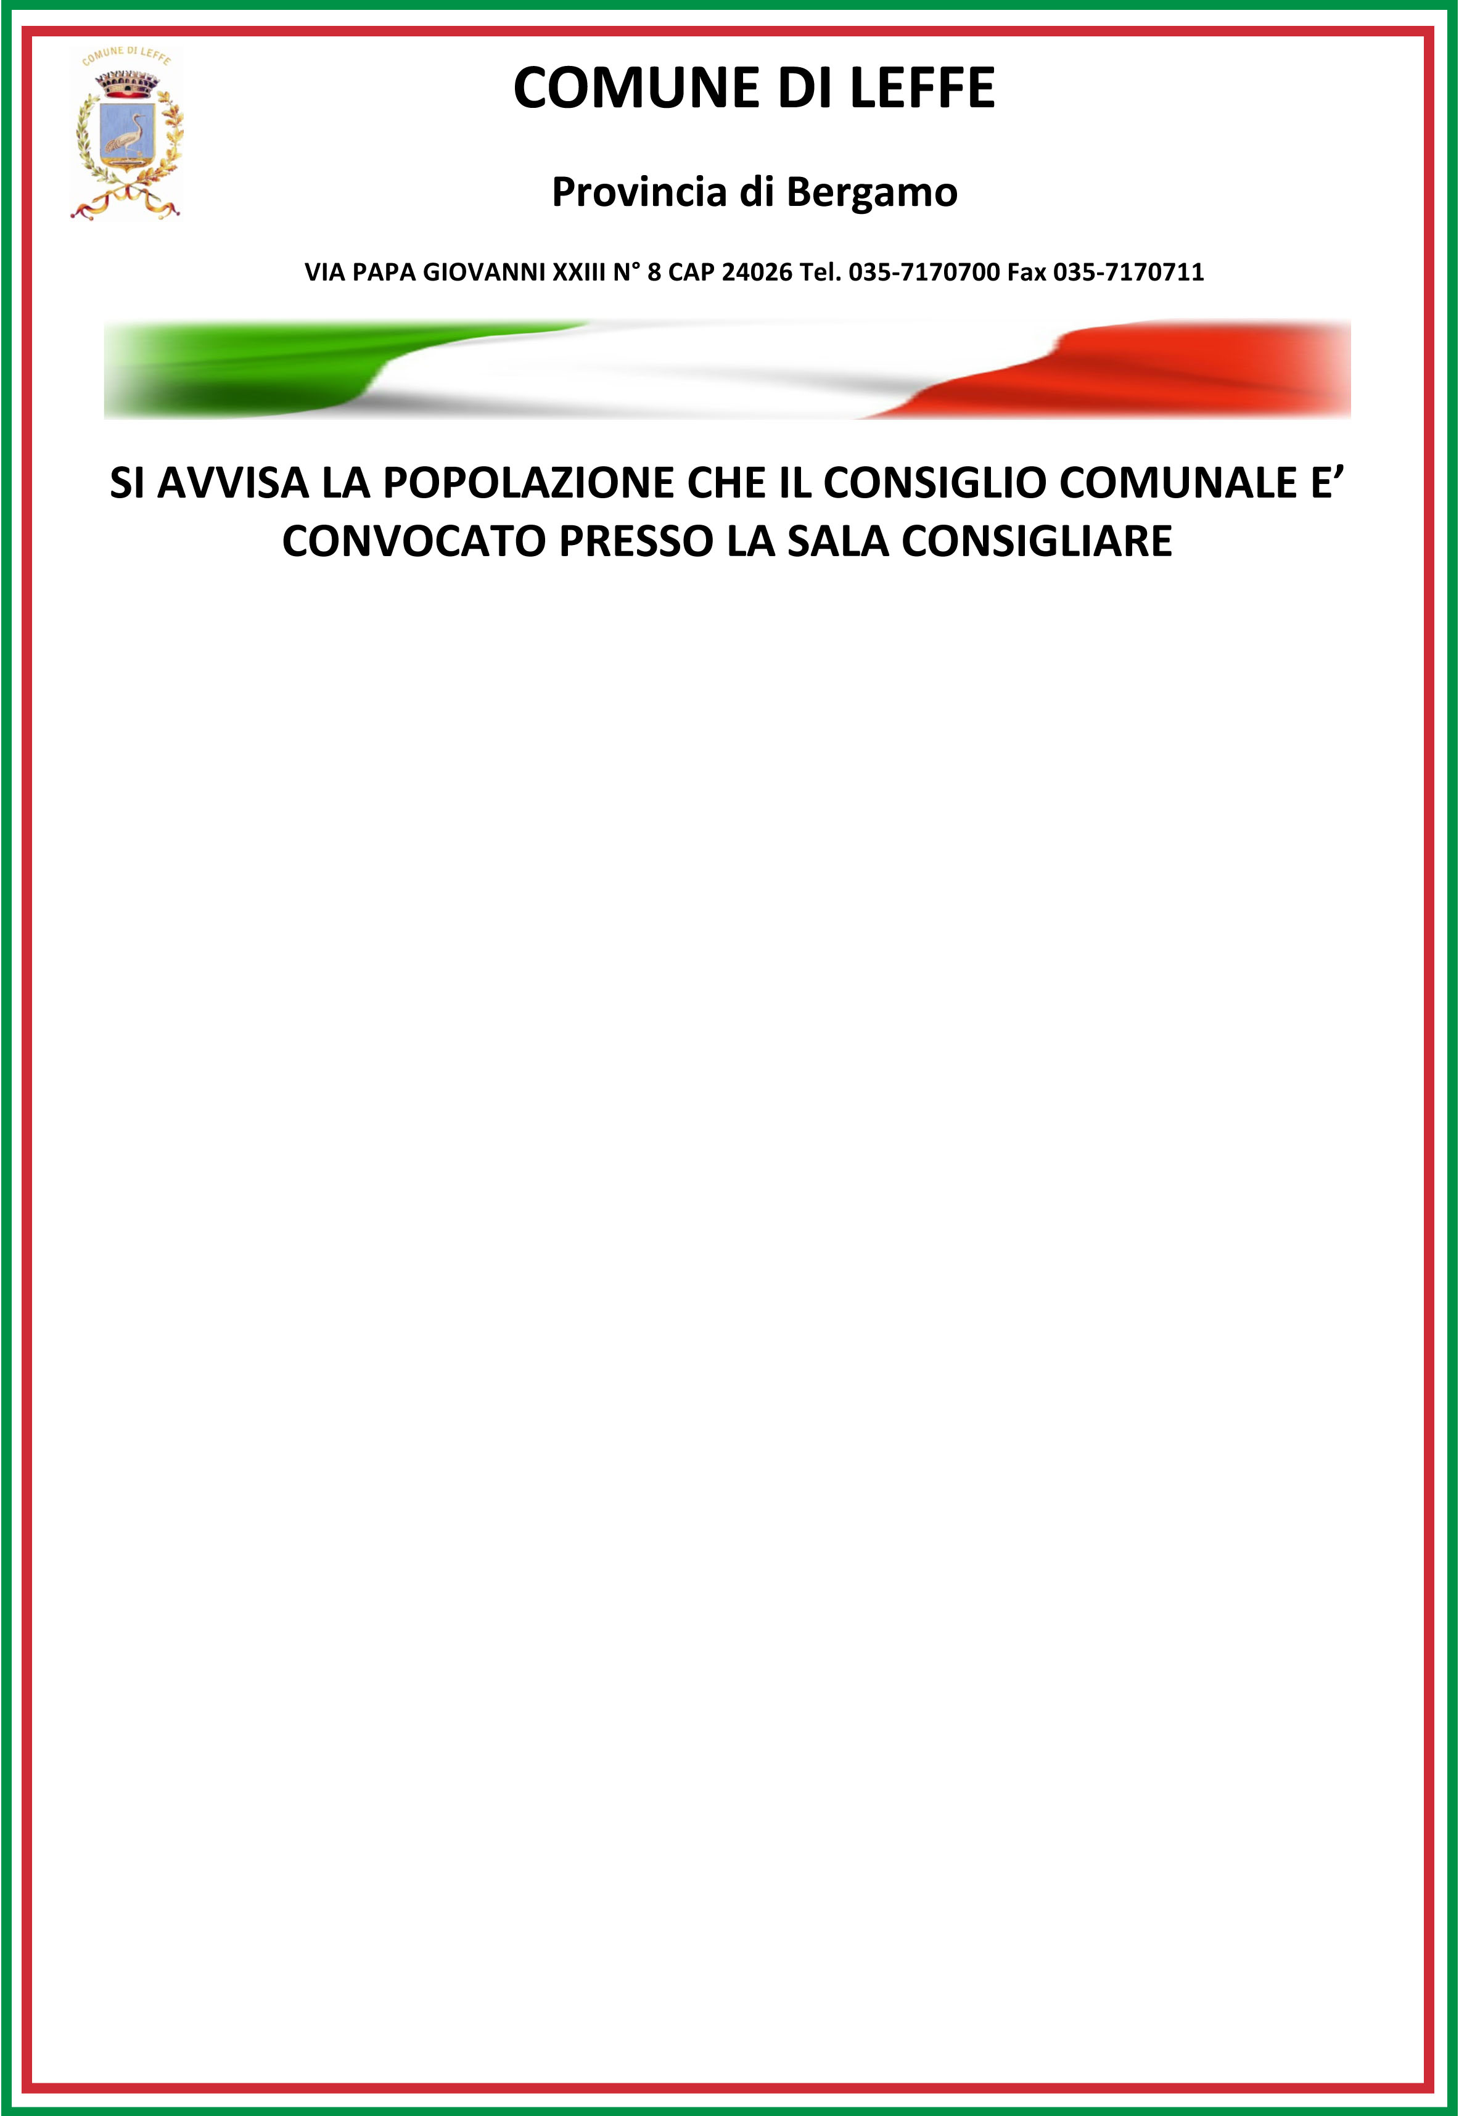

In prima convocazione il giorno martedì 10 marzo 2020 ore 18:30

In seconda convocazione il giorno mercoledì 11 marzo 2020 ore 12:00

Per discutere il seguente ORDINE DEL GIORNO:

N. | Oggetto
1 | APPROVAZIONE VERBALI ADOTTATI NELLA SEDUTA DEL CONSIGLIO COMUNALE DEL 16 DICEMBRE 2019.
2 | APPROVAZIONE ALIQUOTE NUOVA IMPOSTA MUNICIPALE PROPRIA - IMU - DA APPLICARE PER L'ANNO 2020.
3 | VARIAZIONE AL BILANCIO DI PREVISIONE FINANZIARIO 2020/2022 (ART. 175, COMMA 2, DEL D.LGS. N. 267/2000).
4 | APPROVAZIONE REGOLAMENTO PER L'APPLICAZIONE DELLA NUOVA IMPOSTA MUNICIPALE PRORPIA (IMU).
5 | APPROVAZIONE REGOLAMENTO PER L'APPLICAZIONE DELLA TASSA SUI RIFIUTI (TARI).
6 | APPROVAZIONE PROGRAMMA BIENNALE FORNITURE E SERVIZI 2020/2021 E PIANO TRIENNALE LAVORI PUBBLICI 2020/2022, EX ART. 21 DEL D.LGS. N. 50/2016.
7 | AFFRANCAZIONE LIVELLI - LEGGE N.607/1966 E LEGGE N.1138/1970 – PROPRIETA' B.M. PARTICELLA N.45 DEL FOGLIO N. 7 CC. DI LEFFE.
8 | APPROVAZIONE DOCUMENTO SEMPLIFICATO RISCHIO IDRAULICO COMUNALE IN OTTEMPERANZA A QUANTO DISPOSTO DAL R.R. DEL 23 NOVEMBRE 2017, N. 7.
9 | RECEPIMENTO RECESSO DEL COMUNE DI CASNIGO DALLA CONVENZIONE SOTTOSCRITTA IL 18.11.2015 PER IL SERVIZIO DI SEGRETERIA TRA I COMUNI DI CASNIGO, LEFFE, ISOLA DI FONDRA E CASAZZA. SCIOGLIMENTO CONVENZIONE.

IL SINDACO
Dott. Marco Gallizioli

